IGRE Z ŽOGO
V decembru se bomo posvetili igram z žogo.
Najprej pa nekaj osnov.
Športne panoge delimo na individualne športe in kolektivne športe.
Med individualne športe spadajo: atletika, gimnastika, plavanje…………………..DOPOLNI!
Med kolektivne športe pa: nogomet, košarka, odbojka……………….DOPOLNI!
Dopolnjene športe mi pošljite na kanal.
Danes se bomo spoznali z nogometom

2.1 Osnovna pravila in oprema

1.) Pripomočki
1) Žoga (premer 30 centimetrov)
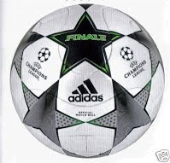

2) 2 gola (višine 2,4m in dolžine 7,3 m.)
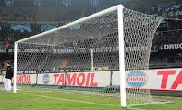

3) Nogometni čevlji ali kopačke
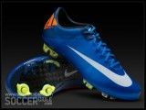

4) Dres in hlačke kjer ima igralec napisano svojo številko (na dresu še priimek)
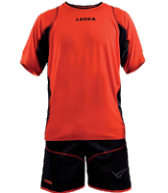

5) Dolge nogavice (štucne), ki držijo ščitnike
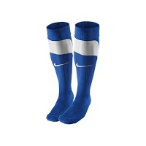

6) Ščitnik na golenici
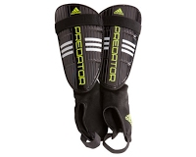

2.) Igralna površina
Nogomet je igra, ki se igra na travnatem igrišču dimenzij: 100-120 m dolžine in 60-70 m širine. Površina je razdeljena na polovici. Na vsaki strani igrišča je gol. Okoli gola je z belo črto zarisan 16 metrski prostor v njem pa je narisana pika, ki je 11 metrov oddaljena pravokotno od linije gola. Črte so še ob robu igrišča (meje igrišča) in na sredini igrišča. Vsa štiri oglišča igrišča so označena s četrtino krožnice s polmerom 90 centimetrov (iz tukaj se izvajajo koti). Okoli sredine igrišča je zarisan krog s polmerom 9 metrov.
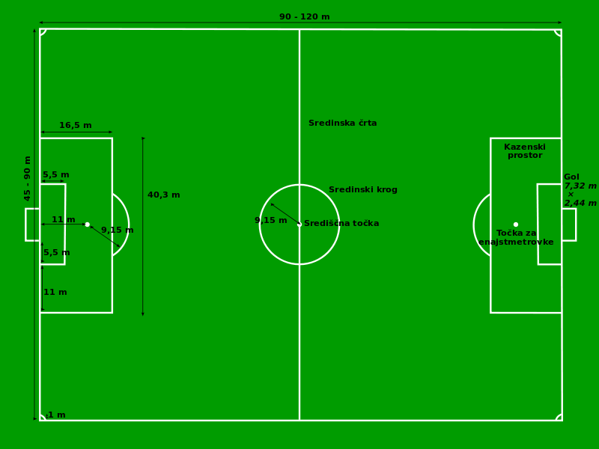

3.) Osnovna pravila
Glavna naloga je žogo spraviti v nasprotnikov gol oz. ti. zadeti. Vendar pa zraven veljajo še dodatna pravila.
Nogomet igrata dve moštvi s po enajstimi igralci. Eden iz vsakega moštva je vratar, ki brani gol in mu je dovoljeno žogo prijeti z roko, vendar le v svojem 16 metrskem prostoru. Ostalih 10 igralcev lahko žogo kontolira z nogami, glavo, prsimi le z rokami ne (izjema je izvajanje prekinitev ko žoga prečka stransko mejno črto). Tekmo sodijo 4 sodniki: glavni(se premika po celem igrišču in ima piščalko), dva stranska (tečeta ob stranski liniji in z zastavicami opozarjata na ofsajde in prekrške) in sodnik, ki napove dodatek. Na mednarodnih tekmah so zaradi določenih napak dodali še dva sodnika, ki stojita v liniji vzporedno z golom (za golom).
Ob pregrobi igri ali nešportnem obnašanju lahko sodnik poseže po kaznih. Obstajajo tri vrste kazni: ustno opozorilo, rumeni in rdeči karton. Pri ustnem opozorilu sodnik igralca le opozori. Lahko pa pokaže rumeni karton in igralec mora prenehati z grobo igro, saj je v nevarnosti, da prejme še en rumeni karton. Dva rumena kartona sta enaka kakor rdeči karton in ta kazen pomeni izključitev igralca. Moštvo od izključitve igra z igralcem manj. Ko sodnik ob grobi igri zapiska na piščalko, je to znak za prekršek. Igra se takrat ustavi in en igralec moštva, ki ni storilo prekrška iz mesta kjer se je zgodil prekršek žogo poda ali strelja na gol. Nasprotniki morajo biti oddaljeni vsaj 9 metrov.
Na klopi ob trenerju lahko sedi 7 rezervnih igralcev, trener pa lahko opravi maksimalno tri zamenjave.
Če žoga igralcu uide čez stransko mejo igrišča jo igralec nasprotne ekipe z rokami pošlje v igrišče (temu se reče izvajanje avta =>avt). Ob prečkanju žoge čez gol avt linijo pa sta dve možnosti. Če se jo dotakne igralec ekipe, ki ima gol v tem polčasu na strani kjer je žoga »ušla« čez linijo, potem igralci nasprotne ekipe izvajajo ti. kot iz kota igrišča. Če pa se jo dotakne igralec, ki ima v tem polčasu gol na drugi strani, potem žogo iz petmeterskega prostora pred golom žogo brcne golman, ki brani ta gol.
Tekma traja 90 minut in je razdeljena na dva polčasa (2 x 45 min). Ob koncu polčasa 4. sodnik napove dodatek v minutah, to pa glede na število in trajanje prekinitev (prekrški, poškodbe, itd.). Po 1. polčasu ekipi zamenjata strani.
Kdor ob koncu večkrat zadane nasprotniku v gol zmaga. Če je rezultat neodločen se mu reče remi. V različnih tekmovanjih se zmage, remije in poraze različno obravnava (več > Dodatna pravila).

Za konec branja pa še nekaj vaj za moč:
VAJE ZA MOČ-3

PRIPRAVLJALNI DEL URE: 15 MINUT

Tek na mestu - 3 serije po 2 minuti. Med serijami 30 sekund počitka.

GIMNASTIČNE VAJE 10 min.

https://www.youtube.com/watch?v=yegbCf7k9Bc

GLAVNI DEL URE 30 MINUT

Vaje za krepitev trebušnih mišic. Pomembno je predvsem dihanje ob dvigu trupa navzgor je izdih, ko spustimo trup je vdih. Vajo izvajamo 30 sekund. Po vsaki vaji je 30 sekund premora

- Leže na hrbtu, roki sta sklenjeni za tilnikom, dvigovanje trupa navzgor, pri tem je izdih. S komolci ves čas vaje potiskamo močno nazaj. 30 sekund.

- Leže na hrbtu nogi dvignjeni in strižemo za nogami. 30 sekund.

- Leže na hrbtu, roki v odročenju, sukanje z nogami levo – desno. Nogi se ne dotikata tal.
- Deska ali plank. 30 sekund.

3 serije po 2 minuti. Med serijami 30 sekund počitka.

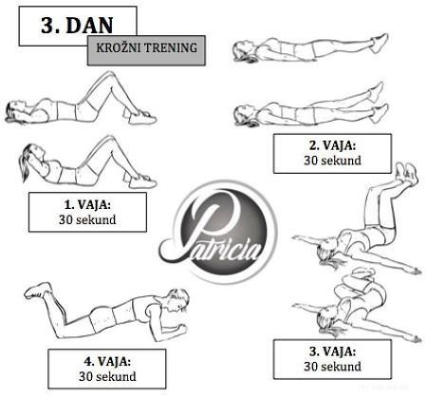

Slika 2.

UMIRJANJE ORGANIZMA:
- Sveča
- Leže na hrbtu, pokrčimo kolena in jih povlečemo 30 sek.na prsi. Z rokama objamemo kolena. 30 sekund

- Žaba. V kleku, rit je na petah, roki stegnem daleč naprej pred seboj, glavo potisnemo v tla. 30 sekund.
